1.ГЕОЛОГО – ПРОМЫСЛОВАЯ ХАРАКТЕРИСТИКА ЯМБУРГСКОГО ГАЗОКОНДЕНСАТНОГО МЕСТОРОЖДЕНИЯ.

  - Орогидрографическая характеристика района.

Ямбургское газоконденсатное месторождение расположено в заполярной части Западно-Сибирской равнины, на Тазовском полуострове. Характерной особенностью территории месторождения является большая заозерность и заболоченность, особенно в центральной его части, и суровость климата. Большинство озер имеют термокарстовое происхождение. Обзорная карта района показана на рисунке 1.1.
Среднегодовая температура минус 24...26 ⁰С. Температура воздуха зимой достигает минус 59 ⁰С. Средняя летняя температура воздуха 6...9 ⁰С. Осадков выпадает 300...350 мм в год, около 79 % из них приходится на летнее время. Среднегодовая скорость ветра 5...7 м/с, а максимальная превышает 40 м/с.. Вскрываются реки от льда в первой половине июня, ледостав начинается в октябре. В ноябре возможно безопасное передвижение гусеничного транспорта.
Суровые природно-климатические условия делают район труднодоступным для освоения. Основное население ханты, ненцы, русские и другие, плотность - 1 человек на 6 кв.км. Коренные жители занимаются оленеводством, пушным и рыбным промыслом. С развитием геологоразведочных работ население постоянно увеличивается за счет приезда из других районов.
Территория Ямбургского месторождения относится к южной части северной геокриологической зоны. Отличается почти повсеместным, сплошным распространением низкотемпературных многолетнемерзлых пород практически на всех геоморфологических условиях.
Преобладает сливающийся тип многолетней мерзлоты. Глубина слоя сезонного протаивания от 0, 3 до 1, 5 м. В пределах месторождения толщина мерзлых пород изменяется от 300 до 425 м. По криологической характеристике многолетнемерзлая толща является многослойной и подразделяется на 3 этажа. В целом для подавляющей части многолетней толщи территории Ямбургского месторождения свойственны слабольдистые породы с массивной криоструктурой.
Территория, в пределах которой находится Ямбургское газоконденсатное месторождение, характеризуется сплошным развитием четвертичных отложений, являющихся потенциальным источником минерального строительного сырья. Разнозернистые пески и песчано-гравийные смеси успешно используются как высококачественные наполнители в бетоны. Установлена пригодность данных глин в качестве минерального сырья для изготовления кирпича, керамзитового гравия и высококачественных глинистых растворов для бурения скважин.
Месторождение открыто в 1963 г Тюменским геологическим управлением. Первая поисковая скважина № 2 заложена в 1969 г в присводовой части поднятия. При испытании сеноманских отложений в интервале 1167...1184 м был получен фонтан природного газа дебитом 2015 тыс. куб. м/сут. С 1969 по 1973 гг. на месторождении была пробурена 21 скважина. Выявлены залежи газоконденсата в трех пластах (БУ 3/1, БУ 4/1-3, БУ 8/3). Дебиты газа достигали 611, 11 тыс. куб.м/сут. на 20, 0 мм диафрагме.
Разрез осадочных пород вскрыт до глубины 3550 м и представлен отложениями меловой, палеогеновой и четвертичной систем. В нижнемеловых отложениях выделяются мегионская (валанжин), вартовская (верхний валанжин-баррем) и покурская (сеноман) свиты. В 1973...1977 гг. продолжалась доразведка сеноманской залежи. За этот период на площади были пробурены 7 скважин, а также одна глубокая скважина № 102 для изучения неокомских отложений. Бурением этих скважин было уточнено строение сеноманской залежи в северном и северо-восточном направлениях, а также подтверждено продолжение залежи в юго-западном направлении (скважины № 28, 31).
Промышленная разработка Ямбургского газоконденсатного месторождения связана с сеноманскими и валанжин-барремскими отложениями.

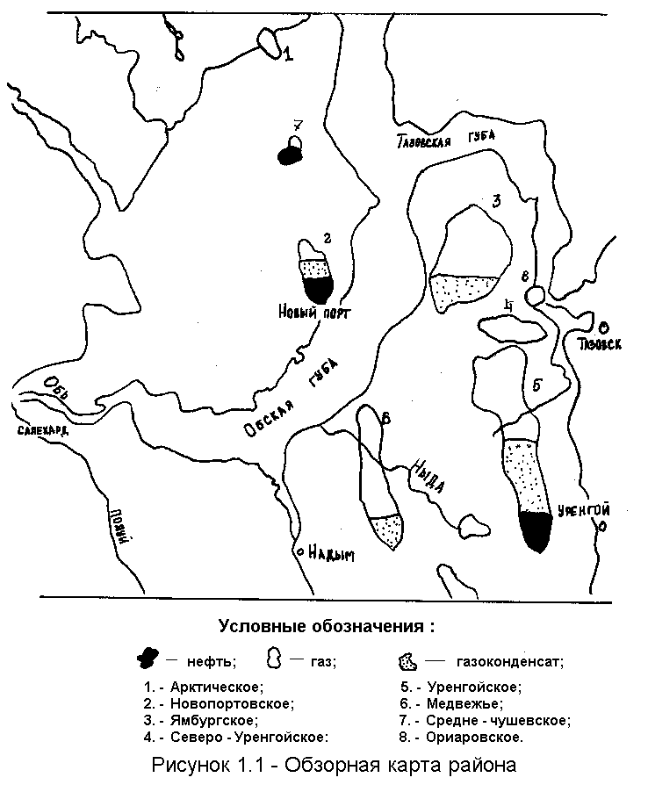
  - Краткая литолого-стратиграфическая характеристика разреза.

На Ямбургском месторождении максимальная толщина осадочных пород достигает 3650 м и представлена отложениями меловой, палеогеновой и четвертичной систем. Породы доюрского фундамента скважинами не вскрыты, предполагаемая глубина их залегания составляет 6...7 км. Охарактеризованность керновым материалом неравномерна.

Юрская система
На Ямбургском месторождении вскрыты лишь верхнеюрские отложения (баженовская и абалакская свиты, толщины которых 75 м и 30 м соответственно).
Меловая система (нижний мел)
В нижнемеловых отложениях выделяются: мегионская, вартовская свиты в составе нижнего отдела, покурская, кузнецовская, березовская и ганькинская в составе верхнего отдела.
Мегионская свита (барриас - нижневаланжинские ярусы) представлена неравномерным чередованием песчано-алевролитовых и глинистых пород. Песчаники серые, светло-серые, глинистые, иногда известковистые, полимиктовые. Содержит небольшую залежь углеводородов. Вскрытая толщина отложений 332 м.
Вартовская свита (верхний валанжин - готтерив - баррем) подразделяется на три подсвиты - нижнюю, среднюю и верхнюю. В составе нижней подсвиты прослеживаются отдельные монолитные песчаные пласты, с которыми связаны залежи углеводородов Всего в составе нижней подсвиты (верхний валанжин - готтерив) 15 подсчетных объектов.
В барремской части наблюдается более частое переслаивание песчано-алевролитовых и глинистых пород.
Толщина вартовской свиты изменяется от 670 до 1247 м.
Покурская свита (апт-альб-сеноман). Отложения вскрыты всеми пробуренными скважинами, представлены неравномерным переслаиванием алевролито-песчаных и глинистых пластов различной толщины, в чередовании которых трудно выявить какие-либо закономерности. Большей частью пласты плохо следятся и отсутствуют выдержанные глинистые перемычки. Для всех разностей характерно наличие обильного растительного детрита. Толщина свиты 826...897 м.

Верхний мел
Кузнецовская свита (туронский ярус) представлена глинами темно-серыми с зеленоватым оттенком, аргиллитоподобными, в нижней части битуминозными, с включениями остатков фауны.
Толщина отложений 24...88 м.
Березовская свита (коньяк-сантон-кампанский ярусы) подразделяется на две подсвиты. Нижнеберезовская подсвита сложена глинами темно-серыми, опоковидными с маломощными прослоями алевролитов и песчаников кварц-полевошпатового состава.
Верхнеберезовская подсвита представлена переслаиванием серых алевролитов глинистых и глин алевристых прослоями слабоопоковидных.
Толщина березовской свиты 255...448 м.
Ганькинская свита (маастрихтдатский ярус) завершает разрез меловых отложений. Свита сложена опоковидными глинами серыми с зеленоватым оттенком.
Толщина отложений 204...322 м.

Палеогеновая система
Отложения палеогеновой системы подразделяются на тибейсалинскую (палеоцен) и люлинворскую (эоцен) свиты.
Тибейсалинская свита делится на две: нижнюю, преимущественно глинистую с прослойками алевролитов темно-серых, разнозернистых и верхнюю - песчаную с прослоями глин.
Толщина свиты 226...274 м.
Люлинворская свита представлена опоковидными глинами серыми, участками алевристыми.
Толщина свиты 153 м.
Четвертичная система
На размытой поверхности палеогеновых отложений залегают отложения четвертичной системы и представлены песками, глинами, супесями с суглинками. Породы содержат включения растительных остатков.
Толщина до 145 м.

  - Тектоника.

Ямбургское газоконденсатное месторождение приурочено к крупному Ямбургскому мегавалу, в пределах которого выделяются Ямбургское куполовидное поднятие и харвутинский вал. Размеры поднятия 55 х 47 км амплитуда около 300 м. Оно осложнено двумя локальными поднятиями - Ямбургским и Анерьяхским. Южнее и восточнее Ямбургского куполовидного поднятия расположены Южно-Ямбургское и Восточно-Ямбургское локальные поднятия, отделённые от него небольшими прогибами.

  - Cеноманская залежь.

Сеноманская залежь газа контролируется природным фактором - наличием высокоамплитудной ловушки, перекрытой мощной (500..800 м) толщей турон-датских глин, которая служит надежной покрышкой залежи. Залежь подстилается пластовой водой по всей площади ее распространения и является субмассивной. Литологически резервуар представлен сложным неравномерным переслаиванием песчаных, алевритовых и глинистых пород, со значительным преобладанием коллекторов. Песчано-алевритовые породы в газонасыщенной части сеноманской продуктивной толщи составляют 41, 9...85, 3 %.
Толщины проницаемых пород колеблются от 0, 4 до 18, 8 м; глинистых - от 0, 4 до 31, 4 м. Коллекторами газа являются пески, песчаники, крупнозернистые алевролиты. Наибольшее распространение имеют крупнозернистые разности алевролитов. Для песчано-алевролитовых пород характерна самая разнообразная слоистость, отсортированность пород средняя. По гранулометрическому составу в коллекторах преобладают мелко-псамитовая и крупноалевритовая фракции. Содержание обломочного материала в коллекторах изменяется от 60 до 95 %. В целом породообразующие минералы представлены кварцем (40 %), полевыми шпатами (25...45 %), слюдой (до 10 %), обломками других пород (5...10%).
Средневзвешенная по толщине пористость изменяется от 23 до 33 %. Коэффициент газонасыщенности 0, 74. Среднее значение проницаемости составляет 569, 3⋅10⁻³ мкм. кв.
По химическому составу газ сеномана аналогичен газу сеноманских залежей других месторождений севера Западной Сибири. Газ сухой, метановый (метан - 93, 4...99, 2 %). Содержание гомологов метана 0, 1...0, 2 %. Конденсата не обнаружено. Сероводород отсутствует. Содержание примесей: азот - 0, 41...2, 26 %; углекислый газ - 0, 04...1, 17 %; аргон - 0, 01...0, 03 %; гелий - 0, 08...0, 019 %; водород - 0, 27 %. Относительная плотность газа по воздуху - 0, 562. Среднее значение теплотворной способности - 7898 ккал на куб. м. Среднекритическое давление - 4, 63 МПа. Среднекритическая температура - 190, 49 К.

  - Неокомские залежи.

В нижнемеловом разрезе ЯГКМ установлена газоносность 15 продуктивных пластов, образующих 23 залежи. В баррем-готтеривской части разреза 8 пластов, в валанжинской 7 пластов, залегающих на глубине 2525...3317 м. Почти все залежи частично или полностью экранированные, с краевыми водами. Продуктивные отложения характеризуются сложным геологическим строением, значительной фациальной изменчивостью фильтрационно-емкостных свойств как по площади, так и по разрезу и развитием отдельных литологически ограниченных ловушек. Проектом разработки выделено два эксплуатационных объекта.
Первый объект включает залежи пластов БУ ³₁, БУ ³₂, БУ ⁴₂, БУ ⁵₁, БУ ⁵₃, расположенных только в сводовой части в зоне УКПГ-3В. По подсчету эффективных газонасыщенных толщин первого объекта наибольшую значимость имеют толщины пласта БУ³₁. Суммарные толщины по объекту колеблются от 6, 8 до 34, 6 м, а в зоне размещения эксплуатационных скважин составляет 8, 0...33, 8 м. Для первого объекта коэффициент абсолютной проницаемости изменяется от 3, 210 до 132, 710 мкм² , коэффициент открытой пористости от 4, 7 до 17, 0 %. Эффективная газонасыщенная толщина изменяется от 3, 4 до 34, 2 м.
По II эксплуатационному объекту установлены следующие закономерности. В зоне УКПГ-3В все пласты характеризуются литологическим замещением в западном направлении. Пласты БУ ⁶₂, БУ ⁹₁, БУ ⁶₃, БУ ⁸₀ в этой зоне в песчаных фракциях развиты в зонах единичных кустов, а в пластах БУ ⁷, и БУ ⁹₃ проницаемые пропластки отсутствуют. Наилучшими толщинами в этой зоне характеризуется пласт БУ ⁸₃ со значением 14, 0...19, 4 м. Пласт БУ ⁸₁₋₂ отличается значительной изменчивостью толщин от 4, 0 до 15, 0 м. Наибольшей толщины прослои в пласте приурочены к нижней части. Пласт БУ ⁶₁ в проницаемых прослоях встречается во всех кустах и имеет толщину 1, 0...4, 0 м.
Для II объекта коэффициенты абсолютной проницаемости, открытой пористости и эффективная газоносная толщина равны, соответственно, 0, 64⋅10⁻³...372, 5⋅10⁻³ мкм. кв; 3, 23...13, 85 % ; 1, 2...64, 8 м.
В зоне УКПГ-1В наибольшая газонасыщенная толщина колеблется от 18 до 64 м. Установлено изменение толщины от центральной зоны УКПГ к периферии.
Зона УКПГ-2В приурочена к восточному погружению. Наибольшим развитием характеризуются проницаемые пропластки в пластах БУ ⁸₀, БУ ⁸₁₋₂, БУ ⁸₂, БУ ⁹/₁, БУ ⁹/₂, и БУ ⁹₃. Наибольшие толщины характерны для пласта БУ ⁸₃. Суммарная эффективная газонасыщенная толщина составляет, в зоне кустов УКПГ-2 В, 16...18 м, реже 50 м.
Пористость коллекторов продуктивных пластов колеблется в пределах 6, 8...15, 9 %, проницаемость от 0, 01⋅10⁻² до 14, 1⋅10⁻² мкм². Начальные пластовые давления составляют по пласту БУ ³₁ - 33, 14 МПа. Средние пластовые температуры изменяются от 71 ⁰С в кровле комплекса до 90 ⁰С в его подошвенной части.
Нижнемеловые продуктивные пласты представлены чередованием песчаников, алевролитов и аргиллитов. Покрышками служат пласты глин, имеющие на геофизических кривых все характерные для глин признаки.
Важной особенностью всех продуктивных пластов является песчанистость с большими изменениями по некоторым пластам, что является благоприятной предпосылкой для образования литологически ограниченных залежей.
Результатами газогидродинамических исследований скважин, вскрывших нижнемеловые продуктивные отложения, установлена относительно низкая продуктивная характеристика большинства вскрытых объектов (рабочие дебиты при исследовании не превышали 60.. .80 тыс. куб. м/сут. ).
Для залежей I объекта пластовые давления составляют 26, 26...27, 42 МПа, пластовая температура 76...80 ⁰С, глубина залегания 2710...3317 м.
Наибольшие запасы газа приурочены к пластам БУ ³ (I объект) и БУ ⁸₁₋₂ (II объект) и составляют, соответственно 86 % и 50 % от суммарных запасов газа эксплуатационных объектов по категории С1.
Второй эксплуатационный объект характеризуется более высокими запасами газа, но имеет худшую продуктивную характеристику (см. таблицу 1.1).

Таблица 1.1
Геолого-физическая характеристика эксплуатационных объектов.

Параметры | Эксплуатационный объект
 | I | II
Запасы, млрд. м³
Категория С1 | 162, 3 | 852, 6
Категория С1+С2 | 174, 5 | 1224, 6
Запасы конденсата, млн. т
Категория С1 | 25, 200 | 132, 397
Категория С1+С2 | 27, 100 | 190, 100
Пластовое давление, Мпа | 26, 20 | 29, 29...31, 34
Пластовая температура, К | 343 | 349...353

Относительная плотность
Пластового газа | 0, 661 | 0, 627...0, 643
Средняя глубина, м | 2700 | 3000...3150
Значения коэффициентов
Фильтрационных сопротивлений
A, сут/(МПа) тыс. куб. м | 0, 39 | 0, 90⋅10⁻²
B , (сут/(МПа)тыс. куб. м) | 0, 06⋅10⁻² | 0, 25⋅10⁻²

При исследовании разведочных скважин дебиты газа изменялись от десятков до сотен тысяч кубических метров в сутки при депрессиях на пласт до 20 МПа и более. Максимальный дебит газа (768 тыс. куб. м/сут.) получен в скважине № 1 при исследовании пласта БУ ⁷ при депрессии на пласт 5, 95 МПа, в остальных скважинах рабочие дебиты при исследовании составляли 200...400 тыс. м куб./сут при депрессии на пласт 15...20 Мпа.
Газ глубоких продуктивных горизонтов отличается от состава газа сеноманских отложений. Для него характерен следующий химический состав (в объемных процентах): метан 88, 64...93, 59 %, этан 1, 32....4, 85 %, пропан 0, 22...2, 66 %, бутан 0, 05...1, 48 %, пентан 0, 08...0, 55 %. Содержание азота 0, 36...2, 45 %, углекислого газа 0, 04...2, 4 %. Содержание инертных газов (гелия, аргона) в сумме не превышает 0, 05 %, водорода 0, 01...0, 02 %. Начальное содержание в пластовом газе гептана и вышекипящих (в расчете на 1 куб. м газа сепарации) изменяется от 140 до 167 г/м3. Среднее потенциальное содержание конденсата в пластовом газе по оценке ВНИИГаза составляет 150 г/м³.
В процессе разработки средний начальный рабочий дебит скважин по отдельным объектам принят равным 288...458 тыс. м куб/сут. при средней депрессии на пласт 6, 5...9, 0 МПа. Скважины эксплуатируются на режиме постоянной депрессии на пласт. Через два года после ввода месторождения в разработку достигается проектный уровень годовой добычи пластового и отсепарированного газа в объеме, соответственно, 21 и 20 млрд. м³ / год. Максимальный годовой уровень добычи стабильного конденсата составляет 2, 743 млн. т. (сырого конденсата - 3, 65 млн. т). К 2113 г, при переходе на падающую добычу, пластовые давления уменьшатся до 12, 4...12, 6 МПа. Дебит средней скважины составит 144 тыс. м³ /сут, изменяясь в пределах 95...178 тыс. м³ /сут., при рабочем давлении 2, 3...3, 3 МПа. Для обеспечения проектной добычи газа потребуется пробурить 622 эксплуатационные скважины с учетом 30 % резерва.

2.СОСТОЯНИЕ РАЗРАБОТКИ ЯМБУРГСКОГО ГКМ.

Сеноманская залежь.

По состоянию на 01.01.1998 года на Ямбургском месторождении работали 8 УКПГ, фонд действующих скважин составлял 686 единиц.
С начала года суммарный отбор из сеноманских скважин составил 159.25 млрд.м³ газа; с начала разработки отобрано 1593.3 млрд.м³ или 31.4% от начальных запасов. Начальные и текущие запасы представлены в таблице 2.1
На 01.01.1998 года на Ямбургском ГКМ разбурен практически весь фонд эксплуатационных скважин (исключение составляет лишь Харвутинский участок месторождения). Практически по всем УКПГ фактические показатели разработки (среднесуточные дебиты, отборы и, особенно, пластовые и устьевые давления) не соответствуют проектным. Это связано, в первую очередь с непроектными (повышенными) отборами в начальный период разработки на ряде УКПГ и срывами ввода производственных мощностей (УКПГ, ДКС, межпромысловых коллекторов). Анализ дренируемых запасов по времени, по зонам УКПГ и по кустам представлен в таблице 2.2

Темп падения Р_{пл} по годам разработки представлен в таблице 2.3

Таблица 2.1

Начальные и текущие запасы

Месторождение, | Нач. запасы | Отбор газа млрд.м3 | Текущие запасы | % отбора газа | Темп отбора
Площадь | С_{1,} млрд. м³ | На 01.01.98 г. | млрд. м³
Ямбургское  (сеноман) | 5071.5 | 1593.3 | 3482.4 | 31.4 | 3.1

Таблица 2.2
Дренируемые запасы , млрд м3.

УКПГ | 01.92 г. | 01.93 г. | 01.94 г. | 01.95 г. | 01.96 г. | 01.97 г. | 01.98 г.
УКПГ-1 | 320 | 593 | 652 | 662 | 651 | 602 | 610
УКПГ-2 | 663 | 603 | 658 | 646 | 653 | 647 | 645
УКПГ-3 | 463 | 460 | 537 | 556 | 562 | 532 | 508
УКПГ-4 | - | - | 18 | 69 | 112 | 177 | 193
УКПГ-5 | 564 | 572 | 579 | 587 | 598 | 546 | 525
УКПГ-6 | 578 | 565 | 603 | 601 | 611 | 535 | 542
УКПГ-7 | 12 | 136 | 308 | 358 | 426 | 428 | 415
УКПГ-8 | - | - | - | - | - | 67 | 72
Месторождение | 2900 | 2929 | 3355 | 3479 | 3613 | 3534 | 3510
Сум. Отборы | 575 | 748 | 916 | 1090 | 1263 | 1431 | 1589

Таблица 2.3

Темп падения Р_{пл} по годам разработки

УКПГ | ТЕМП ПАДЕНИЯ ПЛАСТОВОГО ДАВЛЕНИЯ
УКПГ | 1991 | 1992 | 1993 | 1994 | 1995 | 1996 | 1997
УКПГ-1 | 6, 1 | 5, 7 | 4, 5 | 4, 6 | 4, 1 | 3, 5 | 4, 0
УКПГ-2 | 5, 5 | 6, 2 | 4, 3 | 5, 9 | 4, 3 | 4, 5 | 4, 3
УКПГ-3 | 7, 6 | 6, 0 | 4, 8 | 5, 0 | 4, 4 | 5, 0 | 3, 9
УКПГ-4 | 3, 6 | 2, 4 | 6, 1 | 5, 6 | 6, 6 | 8, 9 | 3, 2
УКПГ-5 | 6, 1 | 6, 6 | 4, 7 | 4, 8 | 4, 7 | 5, 0 | 4, 1
УКПГ-6 | 6, 1 | 6, 3 | 4, 7 | 5, 1 | 5, 3 | 6, 3 | 2, 9
УКПГ-7 | 3, 5 | 6, 5 | 5, 4 | 5, 0 | 4, 0 | 6, 4 | 5, 1
УКПГ-8 | - | - | - | - | - | - | 3, 0

Как видно из таблицы 3.3 темп падения пластового давления в целом за последнее время стабилизировался и в среднем составляет 0.38 МПа в год.
Сеноманская залежь в данное время разрабатывается в условиях упруго-водонапорного режима. Отмечается начало довольно высокого темпа подъема ГВК (до 4 м в год) в ряде кустов УКПГ-4, 7. На УКПГ-1 и 6 сложилась наиболее сложная ситуация с выносом воды, связанная со значительными трудностями в работе аппаратов осушки газа, а также утилизации выносимой на установки воды. Таким образом, при сопоставлении всех этих данных со сведениями по химическому составу проб жидкости отбираемой по скважинам, весь фонд скважин, выносящих воду можно подразделить на 3 группы:
1.Скважины выносящие в большом количестве пластовую воду (и как правило с большим выносом песка ) из нижних перфорационных отверстий за счет подъема ГВК. В этом случае необходимо проведение работ по установке цементных мостов.
2.Скважины, выносящие пластовую воду в небольшом количестве (по цементному камню, либо когда текущее положение ГВК приближается к искусственному забою), а также со значительным выносом мехпримесей. В этом случае необходимо ограничение дебитов и проведение работ по установке забойных фильтров.
3.Скважины, выносящие конденсационную воду – для лучшего ее выноса и нескапливания на забое – целесообразно увеличивать дебиты.
Таким образом, для последующей оптимальной эксплуатации при выполнении этих мероприятий ряд скважин на одном кусту в ряде случаев необходимо штуцировать. При этом подобными исследованиями должен быть охвачен весь фонд скважин.

3 СИСТЕМА СБОРА И ПОДГОТОВКИ ГАЗА
НА ПРИМЕРЕ УКПГ - 4.

Установка комплексной подготовки газа УКПГ - 4 входит в состав установок сеноманской залежи Ямбургского газоконденсатного месторождения. УКПГ - 4 расположена в северной части Ямбургского месторождения на территории Тазовского района. Генеральным проектировщиком установки является институт "ЮжНИИгипрогаз", проект разработки месторождения выполнен ВНИИгазом. Эксплуатацию установки осуществляет ООО "Ямбурггаздобыча". В соответствии с проектом разработки в период постоянной добычи отборы газа на УКПГ - 4 должны составлять 24 млрд.м³/год. Схема подготовки газа на УКПГ включает сбор газа от кустов скважин, гликолевую осушку, охлаждение газа, регенерацию ДЭГа и метанола. Осушенный и охлажденный газ подается в подземные промысловые коллектора к головной КС - КС Ямбургская - системы магистральных газопроводов, подающих газ в центральные районы страны. Для обеспечения требуемого технологического режима подготовки газа и проектных параметров перед КС Ямбургская в условиях постоянно снижающегося устьевого давления, на УКПГ - 4 в 2000 г. введена в эксплуатацию дожимная компрессорная станция (ДКС) с производительностью равной производительности УКПГ и расположенная перед установкой осушки газа.

3.1 Общая характеристика производства.

Товарной продукцией УКПГ - 4 является очищенный и осушенный газ в соответствии с ОСТ 51.40 - 93. Согласно принятой схеме, газ от кустов скважин по газопроводам - шлейфам подается на УКПГ, где проходит узлы входа шлейфов (ППА) и через систему коллекторов поступает на дожимную компрессорную станцию. На ДКС предусмотрена очистка газа от механических примесей и капельной жидкости, компримирование газа, охлаждение компримированного газа. После ДКС газ с давлением 55 - 75 кг/см² поступает на установку подготовки газа УКПГ. Подготовка газа на УКПГ осуществляется по схеме гликолевой осушки в абсорберах с последующим охлаждением до температуры минус 2 ^{о}С. Осушка газа производится на девяти технологических линиях пропускной способностью 10 млн м³/сут каждая.
Восстановление осушителя на вакуумных установках огневой регенерации мощностью 60 м³/ч по ДЭГу.
Круглогодичное охлаждение газа до температуры минус 2 ^{о}С осуществляется с помощью АВО газа и турбодетандерных агрегатов БТДА
10 - 13 производительностью 10 млн. м³/сут.

3.2 Характеристика изготовляемой продукции, исходного сырья и реагентов.

3.2.1 Характеристика изготовляемой продукции.

Изготовляемая продукция - газ осушенный и очищенный от механических примесей, подготавливается к транспорту с соответствии с требованиями ОСТ 51.40 - 93 "Газы горючие природные, подаваемые в магистральные газопроводы". Требования и нормы для природного газа приведены в таблице .

Таблица 3.1
Технические требования и нормы для природного газа холодной
климатической зоны.

№ | Наименование показателей | ед.  изм | Норма по  ОСТ 51.40. - 93
1 | Точка росы газа по влаге:  - зимний период, не выше  - летний период, не выше | С  С | минус 20  минус 10
2 | Точка росы по углеводородам | С | Не нормируется
3 | Масса сероводорода, не более | г/м³ | 0, 02
4 | Масса меркаптановой серы, не более | г/м3 | 0, 036
5 | Объемная доля кислорода, не более | % | 1, 0
6 | Теплота сгорания низшая, при 20 С и 101, 325 кПа, не менее | МДж/м3 | 32, 5
7 | Масса механических примесей | - | В соответствии с соглашением на поставку газа
8 | Плотность при нормальных условиях | кг/м3 | 0, 673
9 | Плотность по воздуху | д.ед. | 0, 562
10 | Пределы взрываемости в смеси с воздухом  - низший 3, 8  - высший 17 8 | %об
11 | ПДК в воздухе рабочей зоны | % | 0, 7

3.2.2. Характеристика исходного сырья.

Исходным сырьем является природный газ сеноманской залежи
Ямбургского месторождения. Газ сухой, метановый с содержанием влаги
0, 45 - 0, 6 г/м3, сероводород отсутствует.
Компонентный состав газа, % объемные:
СО - 0, 2 … 0, 3; N - 0, 7… 1, 7; Не - 0, 01… 0, 02; Аr - 0, 01… 0, 03;
Н₂ - 0, 002… 0, 04; СН₄ - 97, 8… 99; С₂Н₆ - 0, 0… 0, 15; С₃Н₈ - 0, 0… 0, 02;
С₄Н₁₀ следы

Параметры газа в начальный период эксплуатации:
среднее пластовое давление 11, 73 МПа;
динамическое давление газа на устье 10, 3 МПа;
температура газа на устье 13 - 14 С.
Параметры газа на 2000 год:
среднее пластовое давление 6, 0 МПа
динамическое давление газа на устье 4, 43 МПа
давление газа на входе в ЗПА 4, 3 МПа

3.2.3. Реагенты, используемые в производстве.

В качестве реагентов на УКПГ применяются метанол, диэтиленгликоль. Физико - химическая характеристика метанола:
Метанол (метиловый спирт ) ГОСТ 2222 – 78:
Химическая формула - СН₃ОН;
Плотность при 20 С - 0, 792 г/см3;
Предел взрываемости, %об. - низший 6, 7;
- высший 34, 7;
Температура замерзания - минус 97, 1 С;
Температура плавления - минус 93, 9 С;
Температура вспышки - 8^{о} С;
Температура воспламенения - 13 ^{о}С;
Температура самовоспламенения - 400 С (ГОСТ 6995 - 77);
ПДК в воздухе - 5 мг./м3
Внешний вид - бесцветная легкоподвижная летучая горючая жид -
кость с запахом, подобным запаху этилового спирта. Метанол смешивается с водой во всех отношениях без помутнения.
Физико - химическая характеристика диэтиленгликоля:
Внешний вид слабоокрашенная в желтый цвет жидкость
Плотность, кг/м3, при 20 С - 1116 - 1117
Температура кипения при
760 мм.рт.ст., С - 245
Температура замерзания, С - минус 8
98% - минус 12.7
Температура начала разложения, С - 164.5
Давление насыщенного пара 99% р - ра,
кПа при: 40 С - 0.24
100 С - 4.65
Температура, С:
вспышки (в открытом тигле) - 143.3
самовоспламенения - 345.0
Область воспламенения, % об. - 0.62 - 6.8
Таблица 3.2 Характеристика реагентов, поступающих на регенерацию

№№ пп | Наименование | Единица измерения | Диапазон допустимых откло - нений по концентрации
1 | Диэтиленгликоль | %весовых | 95, 5 - 97, 0
2 | Метанол | %весовых | 10 - 30

Таблица 3.3
Характеристика реагентов, поступающих после регенерации

№№ пп | Наименование | Единица измерения | Показатели качества реагентов обеспе - чивающие нормаль - ный технологический режим | Примечание
1 | Диэтиленгликоль | % весовых | 98, 5 - 99, 0 | В зависимос - ти от усло - вий осушки и требований к глубине осушки газа
2 | Метанол |  | 85, 0 - 95, 0

3.3 Описание технологической схемы.

3.3.1 Добыча газа.

Добыча газа осуществляется через эксплуатационные скважины, которые группируются в кусты, в одном кусте от 3 до 6 скважин. Всего 24 кустов и 104 скважин, из них 99 эксплуатационных и 5 наблюдательных. Из - за низких дебитов в настоящее время объединены шлейфы кустов: 401, 402; 403, 423; 404, 422; 407, 420, 421; 410, 424; 412, 418; 413, 415; 416, 417 (см. рисунок 3.1).

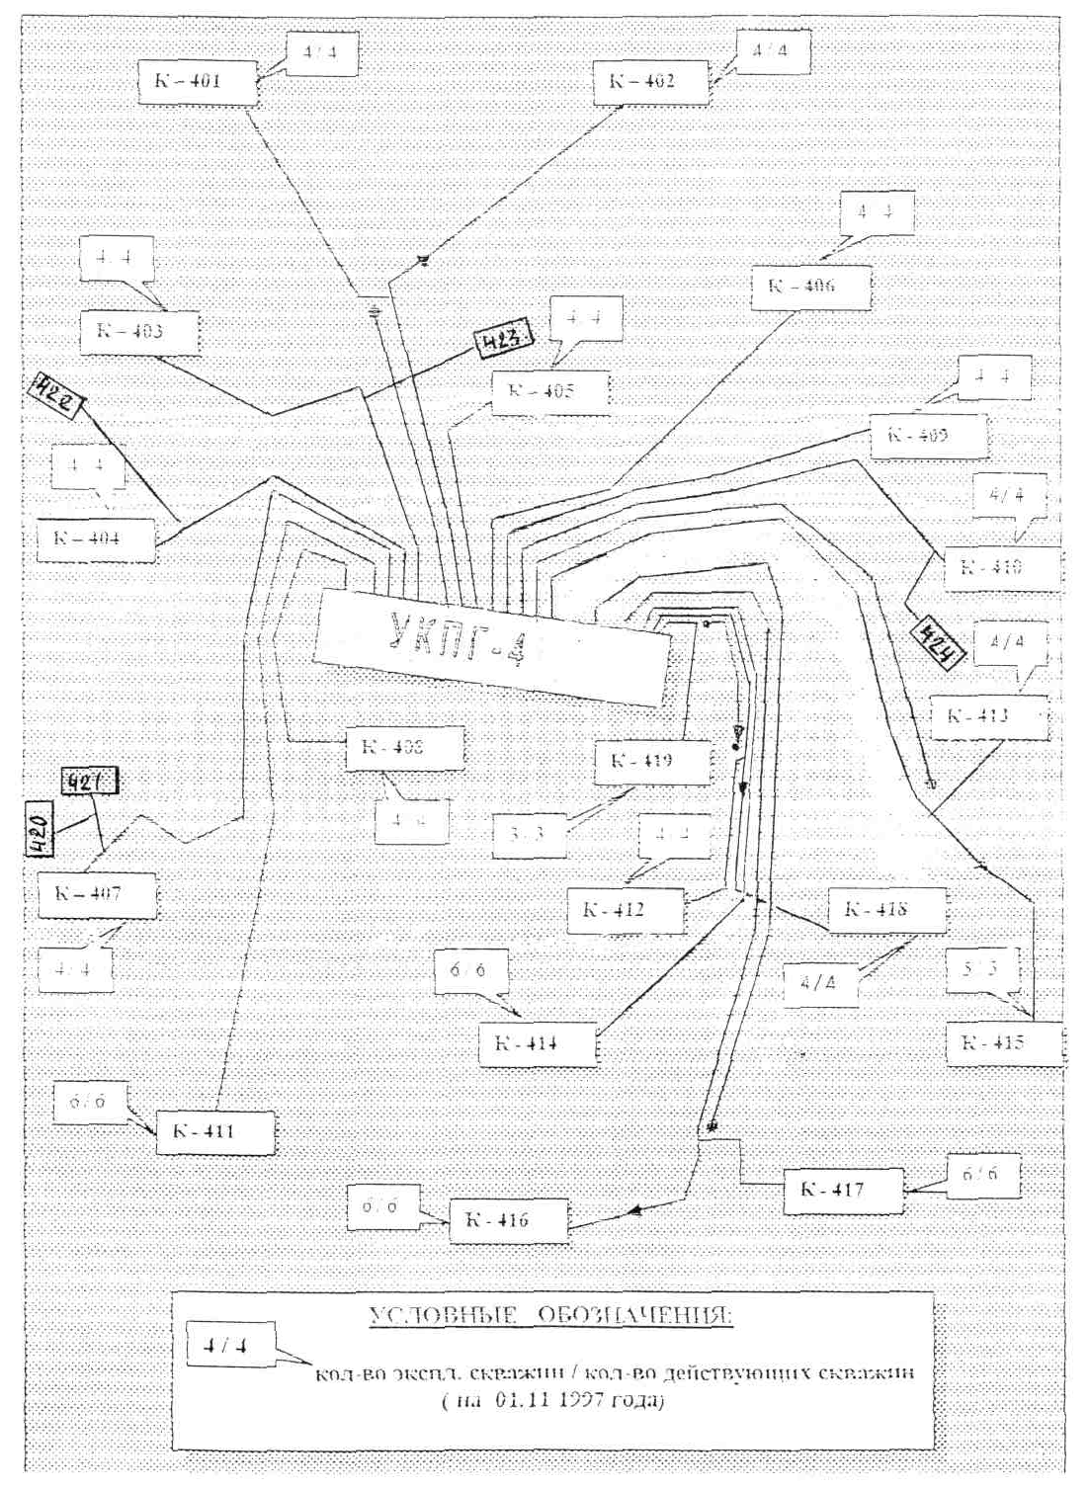
Рис. 3.1. УКПГ - 4 Ямбургское ГКМ

3.3.2. Сбор газа.

Для сбора газа от скважин применена коллекторно - кустовая схема
из труб Ду250, Ду300 и Ду500. Природный газ от скважин поступает в газосборные коллектора кустов, по которым транспортируется на УКПГ в здание переключающей арматуры (ЗПА) . Здание ЗПА состоит из 18 узлов ввода шлейфов, пункта распределения метанола и станции гидроприводов. 4 узла ввода шлейфов оборудованы трубопроводами и арматурой Ду400, Ру160, 14 Ду300, Ру160 для подачи сырого газа в общий коллектор Ду1000.
Каждый узел ввода шлейфа включает:
- отсечной шаровой кран с гидроприводом Г101 на входе газа с управлением по месту и дистанционным закрытием;
- кран - регулятор с гидроприводом Г102;
- обратный клапан и отсечной шаровой кран Г103 с гидроприводом (Г103/12 только ручное управление);
- шаровой кран с гидроприводом С101 Ду150 перед краном Г101 для сброса газа на свечу УКПГ;
- задвижки для сброса газа перед Г103.
В узлах входа шлейфов производится:
- прием сырого газа от шлейфов кустов скважин и его подача в коллектор сырого газа через отсечные краны Г101 и Г103;
- выравнивание давления сырого газа перед подачей его в общий коллектор Ду1000 при помощи крана - регулятора Г102 по давлению после себя с корректировкой по давлению газа на входе в арматурные блоки (настройка крана - регулятора производится в ручную);
- сброс газа через шаровой кран Ду100 перед Г101 в свечной коллектор Ду100 и далее на свечу Ду100 (над ЗПА) и через задвижку Ду25 перед краном Г103 на свечу Ду50 (над ЗПА);
- продувка шлейфов при выводе на температурный режим или при образовании гидратов в шлейфах производится через кран С101 в свечной коллектор Ду200 на свечу УКПГ, коллектор Ду200 переходит на Ду300, на участке коллектора Ду200 установлены два шаровых крана С102 и С103, предназначенные для поддержания давления в свечном коллекторе 1 МПа при этом кран С102 выполняет функцию крана - регулятора, С103 отсечной.

На каждом узле ввода шлейфа перед краном Г101 производятся замеры:
- температуры газа;
- давления газа ;
На каждом трубопроводе подачи газа в общий коллектор замеряются при необходимости:
- температура по месту ртутным термометром;
- давление по месту техническим манометром.
На общем газосборном коллекторе сырого газа производятся замеры:
- давления газа с выводом показаний в операторную;
- сигнализация понижения давления в операторную;
Транспорт сырого газа по шлейфам от кустов до УКПГ сопровождается потерями давления, появлением конденсационной воды и, как следствие этого - снижение температуры. При понижении температуры ниже температуры гидратообразования и наличии капельной влаги, происходит образование кристаллогидратов, т.е. комплексных соединений углеводородов с молекулами воды, которые образуют плотные гидратные пробки в трубопроводах, в результате снижается производительность скважин и в конечном счете УКПГ.
При снижении давления температура гидратообразования понижается, но в тоже время увеличивается тенденция к выносу пластовой воды из скважин, что также способствует образованию гидратов и льда.
Для предупреждения гидратообразования и разрушения гидратов в
процессе транспорта сырого газа производится подача метанола через шаровые краны Ду25 Ру160 в следующие точки: в зону "В" перед ЗПА и на кусты скважин. Метанол подается с установки регенерации метанола насосами.
Сырой газ из ЗПА через шаровые краны Г103 поступает в два коллектора Ду1000 и направляется на узел подключения ДКС к УКПГ и затем на ДКС, после компримирования газ подается в корпус подготовки газа.

3.3.3 Осушка и охлаждение газа.

Газ от дожимной компрессорной станции через кран N8 узла подключения ДКС к УКПГ по коллектору Ду1000 поступает на установку подготовки газа в 9 технологических ниток, состоящих из абсорберов А - 1/1 - 9 и их арматурных блоков Ар - 02/1 - 9. Схема включения абсорбера показана на рис. 3.2.
Техническая характеристика абсорбера ГП778.01:
Производительность по газу, м3/ч (млн.м3/сутки) 416670 (10)
при давлении 90 кг/см2 - 50%
объемный расход РДЭГа, м3/ч 3 - 3, 5
потери ДЭГа, мг/м3 не более 15
точка росы осушенного газа, С минус10 - минус 20
гидравлическое сопротивление, кг/см2 0, 27
рабочее давление, кг/см2 90
расчетное давление, кг/см2 100
пробное при гидравлическом испытании, кг/м3 125
номинальный объем, м3; 23
габаритные размеры:
диаметр х толщину, мм; 1800х60
высота, мм. 10790

Рис. 6.2. Схема включения абсорбера.

Сырой газ после ДКС с давлением 55 - 75 кг/см2 и температурой 0 - 26 ^{о}С поступает в коллектор сырого газа Ду1000 и затем по трубопроводам Ду400 в корпус подготовки газа в абсорберы осушки газа. Из коллектора сырого газа через пневмогидрокраны Г201 Ду400, газ поступает во входную сепарационную секцию абсорбера, где из газа выделяется капельная жидкость и механические примеси. Отделение жидкости происходит на входном сетчатом коагуляторе за счет инерционных и гравитационных сил. Частично очищенный газ поступает в кольцевой сетчатый отбойник, где происходит отделение и стекание капель на тарелку и далее через сливные трубы в накопительную часть сепарационной секции.
Выделившаяся из газа жидкость (смесь метанол - вода) отводится из
кубовой части аппарата через клапан - отсекатель К - 203 и поступает в разделитель Р - 1а УРМ. При крайнем нижнем уровне жидкости в сепарационной части происходит закрытие клапана - отсекателя.
Для обеспечения необходимой подготовки газа и минимально возможного расхода метанола в АВО газа ДКС в зимний период температуру сырого газа перед абсорберами необходимо поддерживать 10 - 15 ^{о}С.
На входе в абсорбер замеряется давление газа электроконтактным манометром с сигнализацией понижения давления на щите в операторной. При получении сигнала о понижении давления на одной из технологических ниток ниже рабочего на 1 МПа дистанционно из операторной выполняется закрытие пневмогидрокрана Ду 400 на входе сырого газа в абсорбер Г201, пневмогидрокрана на выходе сухого газа из абсорбера А - 1 Г203 и открытие крана С201 на свечу УКПГ.
Отсепарированный газ, минуя глухую тарелку, поступает в абсорбционную секцию абсорбера (массообменную часть). В верхнюю часть массообменной секции навстречу потоку газа (на 3 - ю тарелку) подается регенерированный раствор диэтиленгликоля с концентрацией 98, 5 - 99, 0% мас.
На контактных тарелках происходит барботажный массообмен встречных потоков осушаемого газа и раствора ДЭГа, при этом газ осушается за счет абсорбции из него влаги, а ДЭГ насыщается влагой до концентрации 95, 5 - 97%.
Количество РДЭГа, подаваемого на осушку, зависит от расхода газа через установку, температуры контакта, концентрации ДЭГа. Из - за повышенных уносов с газом подача РДЭГа в абсорбер ограничивается 10 л/тыс м3. Расход ДЭГа контролируется дифманометром, работающим в комплекте с диафрагмой, установленной на линии подачи ДЭГа в абсорбер и регулируется в ручную игольчатым вентилем по месту.
Насыщенный раствор ДЭГа собирается на полуглухой тарелке массообменной секции абсорбера и через последовательно соединенные фильтр, клапан - отсекатель, клапан - регулятор и дроссельную шайбу поступает в Р - 1 УРД . Предусмотрена сигнализация максимального и минимального уровня, при понижении уровня ниже допустимого срабатывает блокировка на закрытие отсечного клапана.
Осушенный газ с 3 - й тарелки массообменной секции поступает на 4 - ю, где происходит улавливание капель гликоля, уносимого с газом. Тонкая очистка газа от гликоля производится в фильтрующей секции абсорбера. Пылевидные частицы ДЭГа, уносимые газом, коагулируются на фильтр - патронах и стекают по наружной поверхности патрона на тарелку, с которой диэтиленгликоль по выносному трубопроводу направляется на полуглухую тарелку абсорбера или в линию сброса насыщенного ДЭГа с полуглухой тарелки. Уровень ДЭГа на полуглухой тарелке выполняет роль гидрозатвора препятствующего проходу газа по трубопроводу в фильтрующую часть абсорбера. Завершает фильтрующую секцию абсорбера тарелка с сепарационными элементами (см. рис. 3.3).
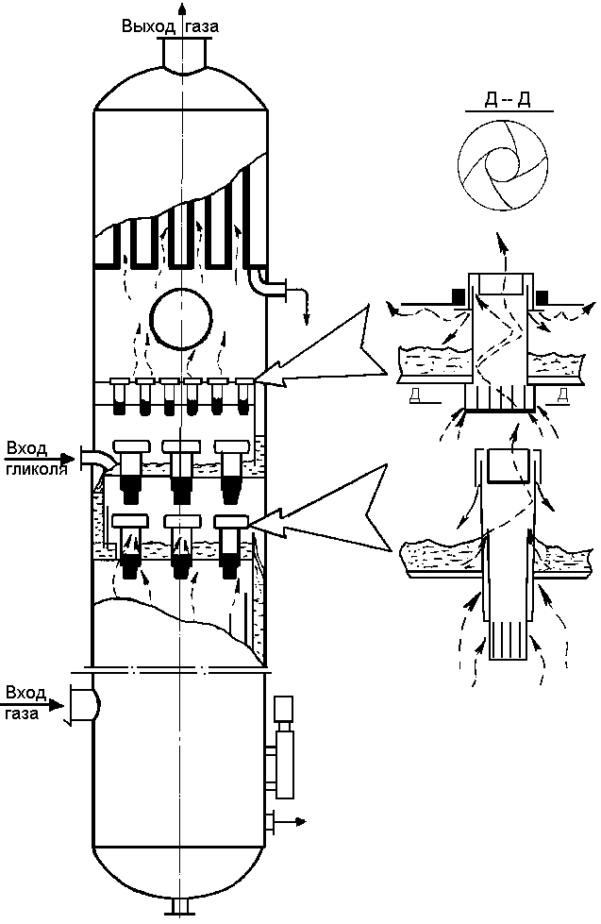
Рис. 3.3. Схема осушки газа
Предусмотрен контроль перепада давления в целом по абсорберу и отдельно по секциям, максимальный перепад давления по абсорберу - Р=0, 3 кг/см2. Контроль перепада давления выполняется сотрудниками ЦНИПР. Из абсорбера газ, осушенный до точки росы минус 20 С в зимнее время и точки росы минус 10 С в летнее время, проходит по трубопроводу Ду 400 через замерную диафрагму, штуцер регулятор ШР - 22, выходной пневмогидрокран Г203 в коллектор осушенного газа Ду1000. Регулирование расхода газа на технологическую нитку осуществляется регулирующим штуцером ШР - 22, диафрагмой производится хозрасчетный замер количества осушенного газа и определяется производительность технологической нитки. Температура газа контролируется термометром сопротивления. Давление, температура и расход газа выведены на ЭВМ в операторную.
С целью исключения растепления многолетних просадочных грунтов и повышения надежности газопровода предусматривается круглогодичное охлаждение газа до минус 1 - 2 С, которое в зимний период может быть обеспечено в АВО, в летний период АВО в сочетании с турбодетандерными агрегатами БТДА - 10/13 (Тд - 1).
На УКПГ установлено 24 аппарата воздушного охлаждения газа. В зимнее время охлаждение газа производится путем отбора тепла в теплообменных секциях потоком наружного воздуха, подаваемого вентиляторами. Температура газа регулируется числом включенных теплообменных секций и включенных вентиляторов.
Для охлаждения газа при работающей ДКС в теплое время года используются АВО и девять блочных турбодетандерных агpегатов, в которых газ охлаждается до необходимой температуры за счет срабатывания энергии давления на рабочем колесе турбины.
Для компрессорного периода работы установки предусмотрены следующие схемы охлаждения газа:
зимой: коллектор осушенного газа Ду 1000 - Г505 –аппараты - воздушного охлаждения ВХ - 1 - Г506 - коллектор охлажденного газа Ду1000, температура в коллекторе охлажденного газа регулируется количеством включенных вентиляторов на секциях ВХ - 1;
весна, лето: коллектор осушенного газа Ду1000 - - Г501 - - компрессор ТДА - Г502 - аппараты воздушного охлаждения ВХ - 1
- Г503 - турбина ТДА - Г504 - - коллектор охлажденного газа Ду1000
Осушенный газ после охлаждения направляется на установку отключающих кранов (УОК), после отсечных кранов Г521.1 и Г521.2 поступает в межпромысловые коллектора Ду1000.
На УОКе замеряются: давление с сигнализацией понижения давления в операторной, температура газа с выводом показаний в операторную и ртутным термометром по месту. Температура точки росы замеряется прибором "Харьков - 2" по месту на УОКе и прибором "КОНГ - Прима - 2" на коллекторе осушенного газа перед Г520 с выводом показаний в операторную.
В соответствии с техническими решениями на модернизацию процесса подготовки газа на сеноманских УКПГ Ямбургского ГКМ при компрессорной эксплуатации, предложенными ЮжНИИгипрогазом, газ на осушку в холодное время года может поступать охлажденный в АВО газа ДКС до температуры 0 - 2 С с предварительным ингибированием метанолом. Метанол подается в две точки в коллектор сырого газа Ду1000 перед АВО газа ДКС, в последствии выделяющийся на УКПГ, но без участия установки регенерации метанола, а за счет десорбции метанола в колонне регенерации ДЭГа УКПГ.
Газ от скважин после ЗПА поступает в сепараторы С - 1 установки очистки газа ДКС, в сепарационной части которых происходит выделение капельной жидкости и мехпримесей, а в массообменной, орошаемой водометанольным раствором, поступающим из сепарационной секции А - 1 насыщение газа метанолом и отмывка от солей.
Жидкость, уходящая из сепараторов и представляющая собой раствор метанола в воде, сбрасывается в разделитель Р - 1а установки регенерации метанола. Насыщенный метанолом сырой газ поступает на дожатие в компрессорный цех, откуда с температурой 25 - 40 С на охлаждение в АВО.
Охлажденный до температуры 0 - 2 С сырой газ направляется в абсорберы А - 1. В массообменной секции абсорберов происходит извлечение из газа не только насыщенной влаги, но и метанола. Осушенный и охлажденный газ, минуя воздушные холодильники УКПГ, поступает в промысловый коллектор, водометанольный раствор из секции сепарации возвращается на орошение сепараторов С - 1, а насыщенный водой и метанолом ДЭГ на регенерацию. Регенерация осуществляется в колонне К - 1 при атмосферном давлении.
Уходящие с верха колонны К - 1 пары, содержащие 70 - 80% метанола, конденсируются в воздушном холодильнике ВХ - 2 и сбрасываются в рефлюксную емкость Р - 2, откуда ВМР насосом Н - 7 подается в качестве рефлюкса на орошение колонны К - 1, нарабатываемый избыток в емкость Е - 4а. Сюда же поступает свежий метанол со склада. Образующийся 80% раствор метанола насосами Н - 10а подается на впрыск перед холодильниками ВХ - 1 ДКС и в шлейфы.

6.3.4. Регенерация ДЭГа.

Гликоль с концентрацией 95, 5 - 97% масс установки подготовки газа поступает на установку регенерации. Регенеpация осуществляется путем выпаривания влаги из раствора гликоля при давлении ниже атмосферного (до 0.026 МПа в кубе колонны К - 1.1 или в Е - 9 при работе с К - 1.2) и температуре 148 - 158С. В этих условиях влага выделяется из раствора и переходит в паровую фазу. Регенерированный абсорбент возвращается на установку осушки газа.
Установка регенерации позволяет получить концентрацию регенерированного ДЭГа до 99% мас. Процесс осушки газа зависит, в основном, от температуры контакта газ гликоль, расхода абсорбента и его концентрации. В зависимости от температуры точки росы и температуры контакта. Так как на существующем оборудовании равновесная точка росы газа не достигается, раствор регенерированного гликоля требуется более высокой концентрации, чем определенный по кривым, на 0, 6%.
Установка регенерации ДЭГа включает следующие основные аппараты: блоки разделителей НДЭГа Р - 1/1, 2, блок разделителя Р - 1а, блоки колонн регенерации ДЭГа К - 1/1, 2, печи огневого подогрева ДЭГа П - 1/1 - 5, емкости ДЭГа Е - 4, Е - 8, Е - 9, насосы, воздушные холодильники и др.
Регенератор блока регенерации гликоля представляет собой колонный аппарат, верхняя часть диаметром 1600мм с регулярной насадкой решетчатого типа с гофрированными элементами, нижняя часть диаметром 2000 со встроенным рекуперативным теплообменником НДЭГ - РДЭГ. Верхнюю и нижнюю часть разделяет полуглухая тарелка.
Для подогрева НДЭГа служат трубчатые однопоточные печи огневого подогрева П - 1, установленная на площадке УКПГ в укрытии. В состав печи входят: конвективный змеевик Ду150 (горизонтальный), расположенный в верхней части печи; радиационный змеевик Ду200(вертикальный) находится в нижней части печи; каркас печи; труба дымовая; горелки и приборы КИП и А.
Описание технологической схемы регенерации гликоля при работе с колонной К - 1.1.
Насыщенный водой и метанолом гликоль из абсорберов по общему сборному коллектору через дроссельную шайбу поступает в блок раз делителя Р - 1, где при давлении 0, 4 0, 5 МПа происходит выделение газа, поглощенного гликолем в абсорберах. Выветренный газ через регулятор давления поступает в трубопровод газа собственных нужд на ГФУ и используется для сжигания промстоков.
Давление в Р - 1 поддерживается клапаном - регулятором 0, 4 - 0, 5МПа, сигнализация Р_{мах} и Р_{мин} выведены на пульт в операторную (4.17). Для защиты аппарата от превышения давления установлены ППК со сбросом на свечу. Регулирование уровня в Р - 1 осуществляется регулятором уровня, сигнализации минимального и максимального уровня выведены на пульт в операторную. Из Р - 1 насыщенный ДЭГ подается под избыточным давлением в межтрубное пространство рекуперативного теплообменника блока регенерации К - 1, где подогревается за счет тепла горячего регенерированного ДЭГа и по выносному трубопроводу поступает в массообменную часть колонны К - 1. Для поддержания избыточного давления в межтрубье на перетоке установлены задвижки. В К - 1 гликоль стекает сверху вниз по насадке, контактирует с потоком паров, идущих из под полуглухой тарелки К - 1, за счет чего подогревается на 10 - 20 С и собирается на полуглухой тарелке.
В колонне К - 1 предусмотрены следующие измерения и сигнализации
- с выводом в операторную:
- температура в кубе и сигнализация Т_{мин}, Т_{мах};
- температура верха и сигнализация Т_{мах};
- температура загрузки колонны и сигнализация Т_{мин};
- вакуум в кубе колонны по месту;
Производится регулирование следующих параметров:
- температура верха колонны подачей рефлюкса;
- уровень в кубе колонны регулятором после Н - 8;
- уровень на полуглухой тарелке регулятором после Н - 4.
Все регуляторы установлены в арматурном блоке колонны К - 1. Насыщенный гликоль с полуглухой тарелки и регенерированный гликоль с куба колонны (шт. "Г") объединяются и подаются на всас насоса Н - 4/1 - 5. С нагнетания насоса Н - 4 ДЭГ с температурой 120 - 145 С подается через клапан - регулятор уровня полуглухой тарелки К - 1 в арматурный блок печи и затем в печь огневого подогрева П - 1/1 - 3. На линиях входа и выхода гликоля из печи установлены электрозадвижки.
В арматурном блоке на входе в печь замеряются:
- температура по месту и на пульте,
- давление по месту.
На выходе из печи замеряются:
- температура по месту и на пульте,
- давление по месту.
В печи предусмотрен замер температуры в радиантной зоне с выводом показаний в операторную. Отсечка подачи топливного газа к горелкам и запальнику осуществляется отсечным клапаном, установленным в арматурном блоке в следующих случаях:
- при отклонении от допустимого значения тяги в печи с выдачей сигнализации;
- при погасании пламени горелки;
- при температуре дымовых газов выше 296 С.
Расход гликоля, подаваемого в печь, замеряется дифманометром работающим в комплекте с диафрагмой, установленной на входе в печь и составляет 50 - 60 м3/ч.
В печи гликоль проходит последовательно конвективную и радиантную части, нагревается до 164 С. Нагретый ДЭГ возвращается в блок регенерации колонны К - 1 под полуглухую тарелку. Перед штуцером входа гликоля "А" с помощью задвижки поддерживается избыточное давление 0, 5 - 1, 3 кг/см2. После задвижки в кубе К - 1 вакуум (образуется парожидкостная смесь). Перед задвижкой производится замер температуры и давления (по месту).
Топливо газ собственных нужд от узла редуцирования, давление газа перед горелками 0, 1 - 0, 12 МПа, на запальник 0, 3 МПа. Температура гликоля на выходе из печи поддерживается 163 - 164 С с помощью клапана в арматурном блоке печи на линии подачи газа на горелку.
Для защиты от превышения давления на выходе из печи установлен предохранительный клапан со сбросом гликоля в Е - 8а (Р_{уст}=0, 92МПа). В кубовой части колонны (между полуглухой тарелкой и теплообменником) происходит отделение паровой фазы от раствора регенерированного гликоля. Пары через полуглухую тарелку поступают в массообменную часть колонны, регенерированный гликоль теплообменную часть.
Для получения концентрации ДЭГа 99% мас необходимо в кубе колонны поддерживать: температуру 150 - 155 С и вакуум 0, 7. Регенерированный ДЭГ проходит трубную часть рекуперативного теплообменника К - 1/1, охлаждается насыщенным гликолем до температуры 70 - 90 С и насосом Н - 8/1 - 4 через клапан - регулятор уровня в кубовой части подается на охлаждение в ВХ - 3/1 - 4. Охлажденный до 20 - 40 С ДЭГ поступает на фильтры очистки ДЭГа и затем в емкость регенерированного ДЭГа Е - 4.
Уровень гликоля в Е - 4 контролируется прибором поз.22 с выводом сигнализации максимального и минимального уровня в операторную. Из Е - 4 гликоль насосами Н - 10/1 - 10 подается на установку осушки газа. Показание давления на выкиде Н - 10(1 - 10) выведено в операторную с сигнализацией Р_{min} и Р_{max}. Разрежение в блоке регенерации К - 1 создается за счет работы вакуумных водокольцевых насосов Н - 6/1 - 6 по схеме: К - 1 - - ВХ - 2 - - Р - 2 - - Н - 6—атмосфера Пары с верха К - 1 поступают в аэрохолодильники ВХ - 2/1 - 6, где охлаждаются до 20 - 30 С, конденсируются и поступают в рефлюксную емкость Р - 2/1. Температура конденсата после ВХ - 2/1 - 6 регулируется количеством включенных вентиляторов, положением жалюзей и контролируется по месту и на пульте, при Т_{мин}=5 С сигнализация.
Контроль вакуума в Р - 2 производится по месту и на пульте. Часть рефлюкса из Р - 2/1 подается насосами Н - 7/1 - 2 через клапан - регулятор температуры верха К - 1 на орошение колонны для поддержания необходимой температуры и для уменьшения потерь гликоля с парами воды. Остальная часть рефлюкса через клапан - регулятор уровня в Р - 2/1 может подаваться в емкость Е - 12 или в колонну регенерации метанола К - 1а. После Н - 7/1 - 2 осуществляется также подача воды в Е - 3 ДКС.
Предусмотрено также орошение К - 1 холодным раствором насыщенного гликоля через клапан - регулятор температуры верха К - 1. При понижении давления жидкости на нагнетании насоса Н - 7/1 - 2 и минимальном уровне в Р - 2/1 срабатывает аварийная сигнализация и блокировка по остановке насоса. Вода с выхода вакуумного насоса Н - 6/1 - 6 поступает в емкость Е - 3а. Из Е - 3а насосами Н - 5а/1 - 2 вода прокачивается через аэрохолодильники ВХ - 4/1 - 2, охлаждается и поступает в полость насосов Н - 6/1 - 5 для создания водяного кольца. Подпитка системы водой производится в Е - 3а. Для уплотнения насосов Н - 4/4, 5, Н - 10/1 - 10 используется РДЭГ, который подается насосом Н - 1/1, 2 из емкости Е - 4 в т/у насосов.
Торцевые уплотнения насосов Н - 2, Н - 4/1 - 3, Н - 8, заменены на сальниковые, поэтому не требуют уплотнения гликолем. В крышку сальника для создания гидрозатвора и охлаждения защитной втулки Н - 4/1 - 5 подводится вода от Н - 5. Для насосов Н - 7, Н - 3, Н - 5, Н - 5а, Н - 9 также применены сальниковые уплотнения.
Нагретая вода от насосов и теплообменников Т - 1 воздушной компрессорной поступает в емкость Е - 3, откуда забирается насосамиН - 5/1 - 2, прокачивается через аэрохолодильники ВХ - 5/1 - 2, охлаждается до 20 С и вновь поступает на охлаждение насосов и Т - 1.
Все воздушные холодильники оборудованы камерами рециркуляции воздуха и воздушными клапанами кондиционеров типа КВР, что позволяет регулировать температуру охлаждаемых продуктов. Подпитка системы свежим гликолем производится по уровню в емкости Е - 4 со склада или емкости Е - 8.
При работе установки регенерации метанола, ДЭГ от Н - 4 (после регулятора уровня) подается в куб колонны К - 1а для подогрева метанольной воды и возвращается на всасывание Н - 4 и затем в печь (см. рис. 6.4).
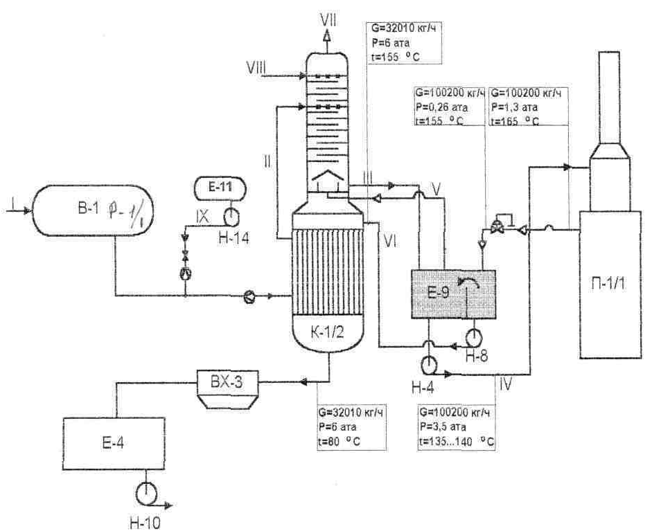

Рис. 6.4.
Технологическая схема регенерации ДЭГа. с рециркуляцией горячего гликоля УКПГ - 4 Ямбургского ГКМ

ОБОЗНАЧЕНИЯ
Аппараты: Потоки:
B - 1 - выветриватель I - НДЭГ в выветриватель
К - 1/2 - колонна комбинированая II - ДЭГ на питание колонны
П - 1/1 - печь III - ДЭГ на смешение
Е - 4 - емкость РДЭГа IV - Смесь ДЭГа в печь
ВХ - 3 - аппарат воздушного охлаждения V - Пары воды и ДЭГа
Н - 8 - насос РДЭГа VI - РДЭГ на охлаждение
Н - 10 - насос подачи РДЭГа в абсорбер VII - Пары верха десорбера
Н - 4 - насос подачи гликоля на рециркуляцию VIII - Орошение
Е - 9 - емкость промежуточная IX - Вода на разбавление
Н - 14 - дозировочный насос
Е - 11 - демпферная емкость
6.3.5. Установка регенерация метанола

Установка регенерации метанола работает только в холодное время года при содержании метанола в насыщенном растворе метанола 10 - 40%.
При содержании метанола в метанольной воде менее 10% установка не эксплуатируется. Исключение составляет: емкость Е - 4а, Е - 12, Р - 1а, Н - 7а, Н - 10а и Н - 11.
Установка работает по следующей технологической схеме:
Насыщенный раствор метанола с установки осушки газа и установки очистки газа ДКС поступает в емкость Р - 1а.На линии поступления раствора метанола с установки осушки газа установлена дроссельная шайба с отверстием 5 мм., на линии от ДКС дроссельная шайба с отверстием 9 мм. Давление в Р - 1а поддерживается клапаном регулятором на уровне 0, 3 - 0, 4МПа, сигнализация максимального и минимального давления выведена на пульт. Максимальный и минимальный уровень в Р - 1а сигнализируется на щит в операторную, уровень поддерживается клапаном - регулятором. Насыщенный метанол (рефлюкс) от установки регенерации ДЭГа подается насосом Н - 7 в линию метанольной воды после Р - 1а. Насыщенный метанол под собственным давлением или насосом Н - 2а из Р - 1а и насосом Н - 7 из Р - 2.1. подается в рекуперативный теплообменник Т - 1, нагревается до температуры 40 - 50 С отходящей из куба колонны водой и поступает в колонну К - 1а на 22 тарелку.
Перетекая по тарелкам, насыщенный метанол собирается в кубе колонны, где происходит его подогрев до 100 - 105 С и отпарка метанола. Подогрев метанольной воды в кубе колонны происходит за счет подачи НДЭГа с установки регенерации ДЭГа с температурой 130 - 145
С в межтрубное пространство встроенного в колонну теплообменника. Температура в кубе контролируется по месту и выведена в операторную, регулирование температуры осуществляется регулятором на линии отвода НДЭГа из колонны. Вода из куба колонны проходит через теплообменник
Т - 1 охлаждается насыщенным метанолом, поступает в емкость промстоков Е - 12, откуда насосами Н - 3а/1, 2 подается на сжигание в ГФУ. Уровень в кубе колонны поддерживается регулятором, установленном на линии выхода воды из теплообменника Т - 1. Пары метанола, уходящие с верха колонны, конденсируются и охлаждаются в ВХ - 2а до 5 - 10 С. Затем жидкий метанол поступает в сборную емкость Р - 2.2. откуда по уровню откачивается насосом Н - 7а в Е - 4а или на склад.
Давление в колонне регенерации К - 1а регулируется регуляторами давления, установленными на свече емкости Р - 2.2. Уровень в Р - 2.2. поддерживается регулятором в блоке Н - 7а. Часть регенерированного раствора метанола из Р - 2.2. в качестве рефлюкса подается насосом Н - 7а через клапан - регулятор температуры на орошение колонны К - 1а. Метанол из Е - 4а насосами Н - 10а и Н - 11 в качестве ингибитора гидратообразования подается в ППА, АВО газа, турбодетандеры, УОК, абсорберы, узел редуцирования. Подпитка системы свежим метанолом со склада УКПГ производится по уровню в Е - 4а. Концентрация регенерированного метанола равна 90%. Концентрация метанола в воде 0, 3 - 1%.

Технологический расчет противоточного абсорбционного процесса осушки газов.

Технологический расчет этого процесса включает определение числа тарелок, количества поглотительного раствора, его конечной и исходной концентрации, диаметра абсорбера, точки росы товарного газа (устанавливается исходя из требования отраслевого стандарта ОСТ 51.40 - 93).
При расчете принимают температуру абсорбции постоянной по высоте колонны и равной температуре газа на входе, так как теплосодержание газа, подаваемого в абсорбер, значительно выше теплосодержания раствора.
Рассчитать абсорбер для осушки углеводородной газовой смеси диэтеленгликолем при следующих исходных значениях:
Количество газа подаваемого в абсорбер Q = 6,48 млн м³/сут;
Рабочее давление в абсорбере Р_{р} = 5,6 МПа;
Точка росы осушенного газа t_{р} = -12,4⁰С;
Содержание ДЭГа в свежем растворе Х₁ = 99,0%;
Содержание ДЭГ в насыщенном растворе Х₂ = 95,5%;
Температура Т₁ = 18⁰С;
Состав газа, % объемные:
CН₄ – 97,86;
С₂Н₆ – 0,64;
С₃Н₈ – 0,014;
С₄Н₁₀ – 0,006;
CО₂ – 0,25;
N₂ – 1,23.

Материальный баланс абсорбера
Расчет:
1.Определим влагосодержание газа (рис.2П):0,27г/м³
Температура контакта влажного газа определяется в зависимости от содержания ДЭГ (рис.3П): t_{с}=41⁰С, но в качестве температуры контакта примем температуру газа на входе в абсорбер: t_{с}=Т=18⁰С.
Определим точку росы влажного газа до контакта с ДЭГ:

t_{p}`= t_{p}+ t, (1)

t - понижение точки росы, определяемое в зависимости от температуры контакта (рис.8.1): t =30⁰C

t_{p}`=-12.4+30=17.6 ⁰C

Начальное влагосодержание газа при t_{c}=12⁰C и Р=4,9Мпа равно (рис.2П): С_{н}=0,27*10⁻³кг/м³; конечное - при t_{p}=-12,4⁰С и Р=4,9Мпа равно: С_{к}=0,047*10⁻³кг/м³.
Температуру ДЭГ при вводе в абсорбер принимается равной t_{гл} = t_{с} = 12⁰С.
2.Определим количество раствора ДЭГ:
Количество свежего раствора (кг/ч), подаваемого в поглотительную абсорбционную колонну, рассчитывается по формуле:

G_{гл}=G_{вл.п}*Х₂/(Х₁-Х₂) (2)

G_{вл.п}-количество поглощенной влаги, кг/ч
Х₁, Х₂-концентрации ДЭГ в свежем и насыщенном растворе, масс.доли.
Количество поглощенной влаги рассчитывается по формуле:

G_{вл.п}=(С_{н}-С_{к})V (3)

V-объемное количество углеводородного сырья, м³/ч:

V=22,4*G(t_{c}+273)*0.1*10⁶*Z/(M_{г}*273*Р) (4)

G-количество газа, кг/ч (табл.4);
Z – коэффициент сверхсжимаемости газов.
M_{г} – молярная масса газовой смеси, кг/кмоль
Для смеси газов коэффициент сжимаемости определяется в зависимости от приведенных температуры τ_{пр} и давления π_{пр} (табл.5):

τ_{пр} = Т/Т_{пс.кр} (5)
π_{пр} = Р/Р_{пс.кр} (6)

Таблица 4
Компо-  нент | Мольная  масса  комп.-ов | Состав  % об. | Кол-во  V_{i}  Q*y_{i}  м³/ч | Содер-е  у_{i} | M_{i}*y_{i} | Кол-во  G_{i} =  V_{i}M_{i}/  22.4 | Содер-е  У`_{I}=  M_{i}y_{i}/  ΣM_{i}y_{i}
СН₄ | 16.043 | 97.86 | 264222 | 0.9786 | 15.70 | 189237 | 0.9598
С₂Н₆ | 30.07 | 0.64 | 1728 | 0.0064 | 0.192 | 2319.7 | 0.0118
С₃Н₈ | 44.097 | 0.014 | 37.8 | 0.00014 | 0.0062 | 74.414 | 0.000377
С₄Н₁₀ | 58.124 | 0.006 | 16.2 | 0.00006 | 0.0035 | 42.036 | 0.000213
СО₂ | 44.011 | 0.25 | 675 | 0.0025 | 0.1100 | 1326.2 | 0.00673
N₂ | 28.016 | 1.23 | 3321 | 0.0123 | 0.3446 | 4153.6 | 0.02108
Сумма |  |  | 270000 |  | 16.36 | 197153 | 1

Таблица 5
Компонент | Содер-е  У_{i} | Критические параметры |  | Псевдокритические параметры
Компонент | Содер-е  У_{i} | Температура  Т_{крi}, К | Давление  Р_{крi}, Мпа | Температура  Т_{пскр}=у_{i}T_{кр}, К | Давление  Р_{пскр}=у_{i}Р_{кр}, Мпа
СН₄ | 0.9818 | 190,7 | 4,7 | 187,2 | 4,61
С₂Н₆ | 0.0015 | 306,2 | 4,9 | 0,459 | 0,0073
С₃Н₈ | 0.00028 | 369,8 | 4,3 | 0,10 | 0,0012
С₄Н₁₀ | 0.000014 | 425,2 | 3,8 | 0,0059 | 0,00005
С₅Н₁₂ | 0.000006 | 410,4 | 3,4 | 0,0028 | 0,00002
СО₂ | 0.0034 | 304 | 7,54 | 1,03 | 0,025
N₂ | 0.013 | 125,9 | 3,46 | 1,63 | 0,045
Сумма |  |  |  | 190,47 | 4,69

τ_{пр} = 285/190,47=1,49
π_{пр} = 4,9/4,69=1,04
Коэффициент сжимаемости Z равен (рис.1.1):0,89

V=22,4*45545,65*(12+273)*0,1*10⁶*0,89/16,32*273*4,9*10⁶=1185,36м³/ч

G_{влп}=(0,27-0,047)*10⁻³*1185,36=1,366кг/ч

G_{гл}=1,366*0,963*(0,993-0,963)=43,84кг/ч

3.Найдем объемное количество свежего раствора:

V_{гл}=G_{гл}/ (7)

-плотность раствора при температуре t_{с}, определяется по (рис.4П):

=1,12*10³кг/м³

V_{гл}=43,84/1,12*10³=0,039м³/ч

4.Материальный баланс абсорбера:
Уравнение материального баланса имеет вид:

G_{у}+G_{гл}=G₀+G_{гл.н} (8)

Его левая часть отвечает вводимым потокам: G_{у}-с увлажненым газовым сырьем; G_{гл}-с раствором гликоля; правая-выводимым из аппарата материальным сырьем; G_{гл.н}-с насыщенным раствором гликоля.
Количество увлажненного газового сырья:

G_{у}=G+C_{н}V (9)

Количество осушенного газового сырья составит:

G₀=G_{y}-G_{вл.п}-G_{р.у.} (10)

G_{р.у.}-количество углеводородных компонентов, растворимых в ДЭГ,кг/ч:

G_{р.у.}=V_{р.у.} V_{гл} (11)

V_{р.у.}-растворимость углеводородных газов в ДЭГ, м³/м³
-плотность растворяемой газовой смеси, кг/м³
Растворимость углеводородных газов в ДЭГ (при давлении =1,04 и температуре в абсорбере принимаемой на 5…8⁰С больше t_{c}, т.е. t=17⁰С) определим по графику (рис.5П):

V_{р.у.}=3,2м³/м³

Плотность растворяемой газовой смеси найдем по ф-ле
:
=М_{г}*273*Р/22,4(t+273)*0.1*Z (12)

=16.32*273*1.04/22.4(12+273)*0.1*0.89=7.97кг/м³

G_{ру}=3,2*7,97*0,039=0,99кг/ч
G_{у}=45545,65+1,366*10⁻³*1185,36=45547,27кг/ч

Количество i-го углеводорода, растворяющегося в ДЭГ:

g_{i} =G_{ру}Х_{i} (13)

Х_{i}-массовая доля i-го углеводорода, растворяющегося в ДЭГ, находится из предположения об одновременном растворении углеводородов пропорционально их коэффициентам диффузии в растворителе. Значения коэффициентов диффузии приведены в табл.6

Таблица 6
Компонент | Мольная  масса,  М_{i} | Мольный  объем,  V_{i} | Коэфф-т диффузии, D_{t}*10¹⁰, м²/с | Х_{i}=D_{t}/ D_{t},  масс.доли | Кол-во  g_{i,} кг/ч
СН₄ | 16.043 | 29,6 | 8,19 | 0,38 | 0,3876
С₂Н₆ | 30.07 | 51,8 | 5,39 | 0,25 | 0,255
С₃Н₈ | 44.097 | 74,8 | 4,20 | 0,19 | 0,1938
С₄Н₁₀ | 58.124 | 96,2 | 3,50 | 0,16 | 0,1632
Сумма |  |  | 21,3

Равновесные потери гликоля g при его испарении и уноса из абсорбера с выводимым осушенным газом определяются по диаграмме (рис.6П):

g=1,54*10⁻³кг/1000м³

Количество теряемого ДЭГ:

g_{гл}= g*V/1000 (14)

g_{гл}=1,54*1185,36/1000=1,82кг/ч

Количество осушенного газа:

G₀=G_{y}-G_{вл.п.}-G_{р.у.}+g_{гл} (15)

G₀=45547.27-1.366-0.99+1.82=45546.7кг/ч

Количество насыщенного раствора гликоля:

G_{гл.н.}=G_{гл}+G_{вл.п.}+G_{р.у.}-g_{гл} (16)

G_{гл.н.}=43,84+1,366+0,99-1,82=44,37кг/ч

Материальный баланс процесса осушки представлен в табл.7
Таблица 7
Поток, поступающий в абсорбер | Количество,  кг/ч | Поток, выводимый из абсорбера | Количество,  кг/ч
Увлажненная парогазовая смесь, G_{y} | 45547,27 | Осушенная газовая смесь,  G₀ | 45546,7
Свежий раствор гликоля,  G_{гл} | 43,84 | Насыщенный раствор гликоля, G_{гл.н.} | 44,37

Содержание ДЭГ в насыщенном растворе составляет:

Х_{2р}=Х₁*G_{гл}/G_{гл.н.} (17)

Х_{2р}=99,3*43,84/44,37=98,11%

Расчеты показывают, что увеличение Х₂ приведет к заметному росту количества ДЭГ и, как следствие, к увеличению энергозатрат на его перекачку и регенерацию. Поэтому числовых значений Х₂ (принятое до расчета) и Х_{2р}, равное Х₂ следует считать допустимым и перерасчетов не требует (если Х₂<3%)/

